Cilj našeg projekta je bila izrada pegle sa automatskim gašenjem.  
U narednim koracima bice objasnjeno kako smo taj cilj ostvarili i kako sve povezati:  
  
-Prvo je potrebno povezati akcelometar na Arduino jer nam ova komponenta detektuje ubrzanje odnosno pomeraj pegle na osnovu kog ćemo znati kad treba da je ugasimo.  
Na slici ispod je prilozeno kako povezati ove dve komponente:  
  
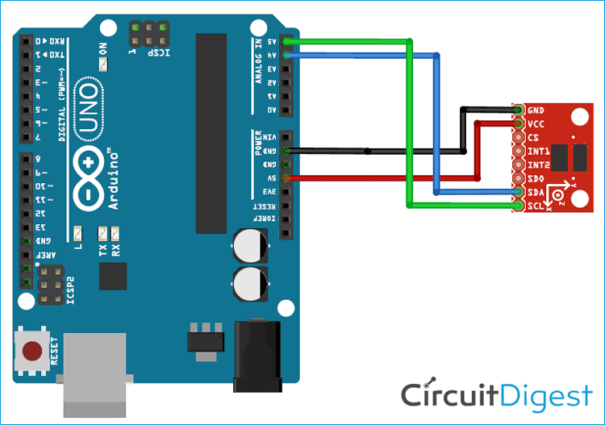

-Kada povežemo akcelometar sa Arduinom možemo spustiti kod iz FW/pegla.ino na Arduino

-U SerialMonitor-u ispisivaće se koordinate koje očitava akcelometar na našoj pegli a ukoliko peglu ostavimo na 10 sekundi ispisaće se poruka da je potrebno isključiti peglu.